**МІНІСТЕРСТВО ОСВІТИ І НАУКИ УКРАЇНИ**

**Чорноморський національний університет   
імені Петра Могили**

**Факультет комп’ютерних наук**

**Кафедра інженерії програмного забезпечення**

**ЗВІТ**

*з лабораторної роботи № 3*

**«Програмування лінійних алгоритмів. Приведення типів даних »**

**Завдання № 11**

Дисципліна «Основи програмування»

Спеціальність: **Інженерія програмного забезпечення**

121-ЛР.ПЗ.03-109.1810911

***Cтудент*** *__________О.С.Дурнєв*

*(підпис)*

*__25.09.2018 __*

*(дата)*

***Викладач*** *___________Є.О. Давиденко*

*(підпис)*

*_____________*

*(дата)*

Миколаїв – 2018

**Лабораторна робота №3**

|  |  |
| --- | --- |
| *Тема роботи* | Програмування лінійних алгоритмів. Приведення типів даних. |

|  |  |
| --- | --- |
| *Мета роботи* – | Ознайомитись з математичними функціями та операторами в мові програмування С++ |

**Завдання:**

1. Знайти суму і добуток чисел тризначного числа.
2. Провести розрахунки за формулами: **

**Алгоритмізація:**

1. Блок-схема алгоритму знаходження суми й добутку чисел тризначного числа наведена на рисунку 1.

ВХІД

Ввести: number

Обчислети: soum/multiplication_number.

Вивести: soum/multiplication_number.

Перетворити: soum/multiplication_number.

ВИХІД

Рисунок 1: Алгоритм роботи програми.

1. Блок-схема алгоритму розрахунку формул наведена на рисунку 2

Рисунок 2: Алгоритм роботи програми

**ВХІД**

Ввести: x,y,z,c

((y != **0**) && ((x + a) >= **0**))

a = log(z + x*x) + pow(sin(x/y), 2) - cos(20.0);

b = exp(-c*z)*((x + sqrt(x + a)) / (x - sqrt(abs(x - y))));

Вивести: x, y, z, a, b, c

**ВИХІД**

Error

**ТЕКСТ ПРОГРАМИ:**

Завдання 1.

- приведення типу в стилі мови С++ (оператор **static_cast** )

#include "pch.h"

#include <iostream>

#include <iostream>

#include <iostream>

using namespace std;

int main()

{

int number ;

cout << "ENTER ONLY THREE-DIGIT NUMBER"<<endl;

cin >> number;

int hundreds = number / 100;

number = number % 100;

int tens = number / 10;

number = number % 10;

int units = number;

int soum_number = hundreds + tens + units;

cout << soum_number << endl;

int multiplication_number = hundreds * tens * units;

cout << multiplication_number << endl;

double x;

x = static_cast<double>(soum_number) / multiplication_number;

cout << x << endl;

system("pause");

return 0;

}

* приведення типу в стилі мови С;

#include "pch.h"

#include <iostream>

#include <iostream>

#include <iostream>

using namespace std;

int main()

{

int number ;

cout << "ENTER ONLY THREE-DIGIT NUMBER"<<endl;

cin >> number;

int hundreds = number / 100;

number = number % 100;

int tens = number / 10;

number = number % 10;

int units = number;

int soum_number = hundreds + tens + units;

cout << soum_number << endl;

int multiplication_number = hundreds * tens * units;

cout << multiplication_number << endl;

double x;

x = (double)soum_number / multiplication_number;

cout << x << endl;

system("pause");

return 0;

}

Завдання 2.

#include "stdafx.h"

#include "stdafx.h"

#include "windows.h"

#include "math.h"

#include <cmath>

using namespace std;

int _tmain(int argc, _TCHAR* argv[])

{

double a, b, c, x, y, z;

printf("enter x, y, z, c:\n");

scanf("%lf%lf%lf%lf", &x, &y, &z, &c);

a = log(z + x*x) + pow(sin(x / y), 2) - cos(20.0);

b = exp(-c*z)*((x + sqrt(x + a)) / (x - sqrt(abs(x - y))));

if ((y != 0) && ((x + a) >= 0))

{

printf("\nenter data:\n");

printf("c\t%lf\n", c);

printf("x\t%lf\n", x);

printf("y\t%lf\n", y);

printf("z\t%lf\n", z);

printf("\n");

printf("results:\n");

printf("a\t%lf\n", a);

printf("b\t%e\n\n", b);

}

else printf("error!\n");

system("pause");

return 0;

}

РЕЗУЛЬТАТИ РОБОТИ:

Завдання 1:

приведення типу в стилі мови С

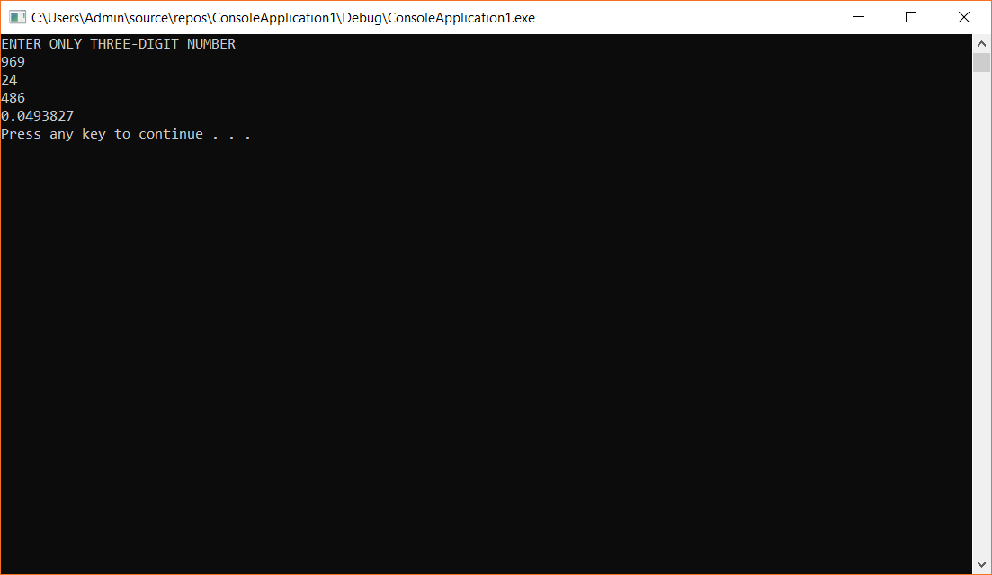

приведення типу в стилі мови С++ (оператор **static_cast** )

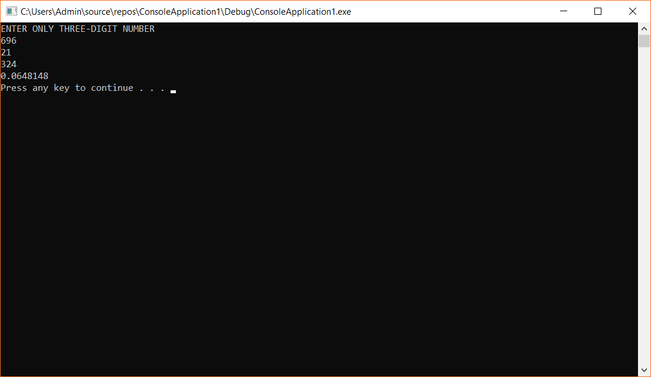

Завдання 2.

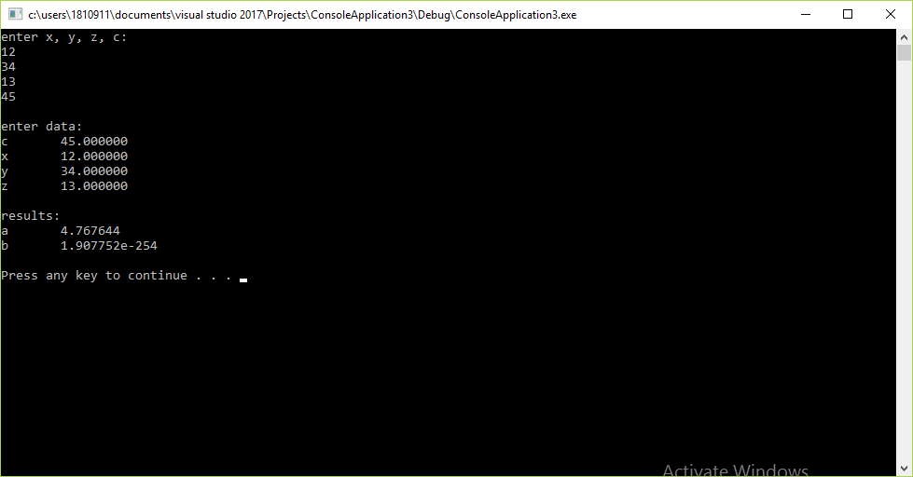

Висновок:

Під час виконання роботи було ознайомлено з програмуванням лінійних алгоритмів.

Закріплено приведення типів даних.

Ознайомлено з математичними функціями та операторами в мові програмування С++.